# C++ in Berlijn en Wroclaw

Wouter van Ooijen

## Meeting C++ (Berlijn, Duitsland, 9-11 november)

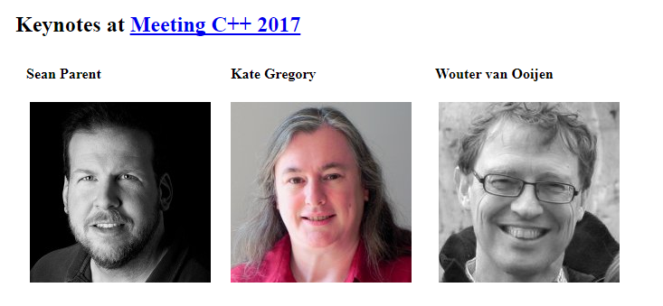

Meeting C++ in Berlijn is een van de twee grote professionele C++ conferenties in Europa (de andere is in Bristol, UK). Ik heb er al twee keer een praatje gehouden, maar mijn voorstel voor dit jaar viel net buiten de selectie. Tot mijn verrassing werd ik kort na die afwijzing gevraagd om in plaats daarvan de closing keynote te geven, met als enige richtlijn dat “embedded” wel een bij mij passend onderwerp is. Carlos van Rooijen (TI student) is al een paar keer op deze conferentie geweest, en dit jaar ging hij als vrijwilliger (gratis conferentie, gratis hotelkamer!). We zijn er dus samen heen gegaan, voor de verandering met een vliegtuig. (Het kostte enige moeite om ons reisbureau te overtuigen dat ik echt met die budget vlucht wilde reizen, en dat ze geen hotel hoefde te boeken.) Het nadeel van een closing keynote is dat die echt de afsluiting van de conferentie is, dus ter plekke had ik de hele conferentie de tijd om zenuwachtig te worden. De beide andere (eerdere) keynote speakers droegen daaraan bij door native-English sprekers te zijn, dus vloeiend en natuurlijk sprekend op een niveau dat ik lang niet haal. Maar mijn keynote ging goed genoeg. Praten voor zo’n groot scherm is wel anders dan voor die tv-formaat schermpjes in onze leslokalen!

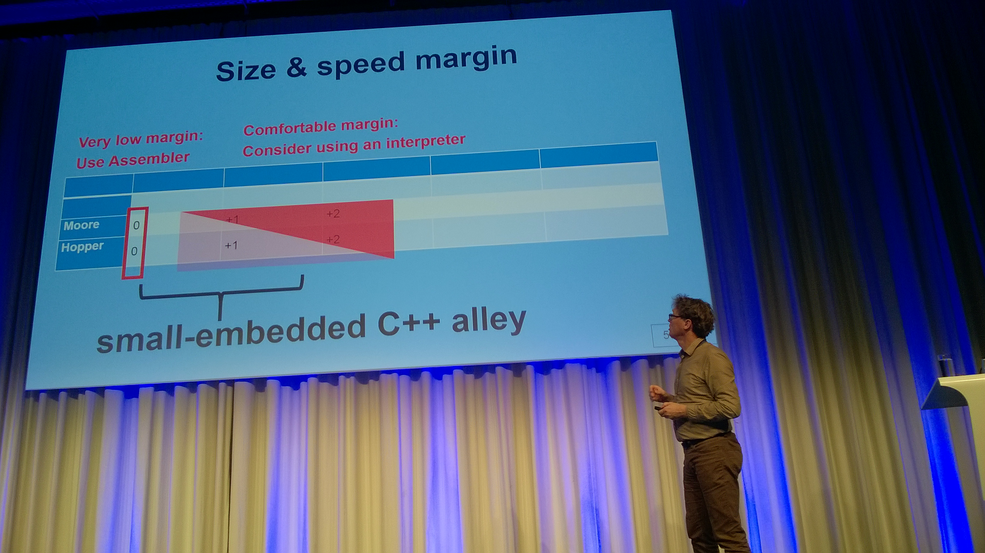

Ik heb weer eens betoogd dat C++ de juiste taal is voor embedded programmeren (daar zijn ze het op een C++ congres wel mee eens), maar ook dat de manier van programmeren die voor embedded vereist is aandacht (en soms aanpassingen) verdient van de C++ wereld (dat vindt men wat minder vanzelfsprekend). Mijn eindconclusie was dat we de volgende generatie (embedded) programmeurs moeten gaan opvangen. Voor C++ geeks kan je dat uitdrukken in een lambda met een capture, en zonder return statement (want we laten ze niet meer los).

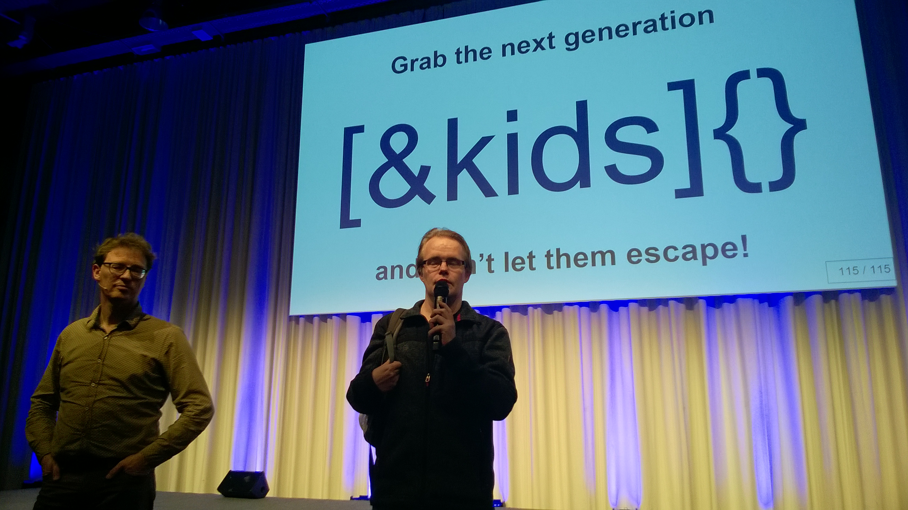

Daarna kon ik eindelijk ontspannen, en na 1.5 dag Berlijn bekijken werden we opgepikt door de busjes met Wroclaw-gangers.

## code::dive (Wroclaw, Polen, 14-15 november)

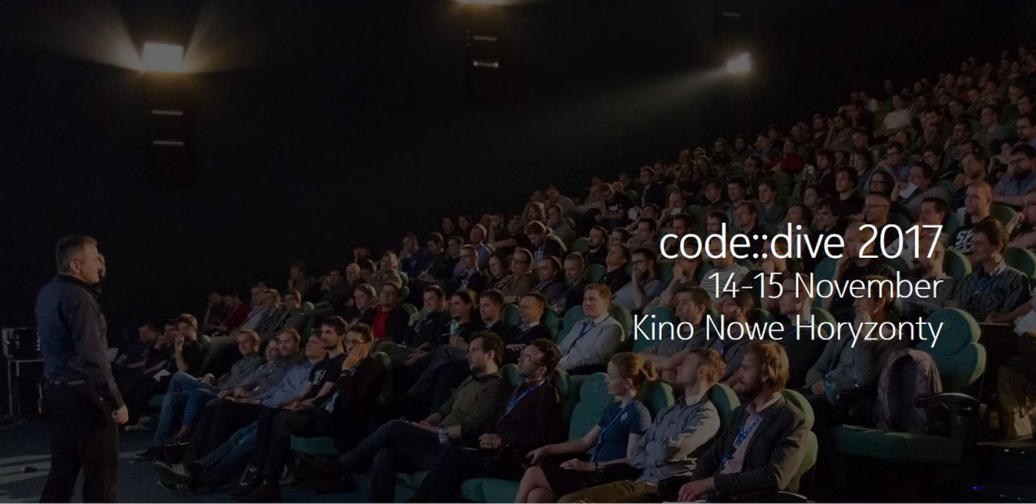

Code::dive is een C++ conferentie die volledig wordt georganiseerd en betaald door Nokia, dat in de Poolse universiteitsstad Wroclaw is neergestreken omdat ze daar veel hoogopgeleide werknemers kunnen vinden die nog bereid zijn hard te werken. Deze conferentie is gratis en gericht op studenten en werknemers van Nokia. Het niveau (aankleding, catering, etc.) is lager dan van Berlijn, maar veel toegankelijker voor studenten. Dit jaar is de conferentie bezocht door een groepje van 13 TI-studenten. In twee gehuurde personenbusjes zijn ze naar Wroclaw gereden (950 km). Onderweg werden Carlos in en in Berlijn opgepikt. Voor sommige studenten was dit de eerste ervaring met dit soort bijeenkomsten, voor anderen de eerste buitenlandse reis buiten familieverband. De reis verliep gelukkig voorspoedig, al stuurde de route app ons busje van de snelweg af naar een donker zandweggetje. Na enige discussie tussen de bestuurder en de navigator zijn we toch maar teruggegaan naar de snelweg.

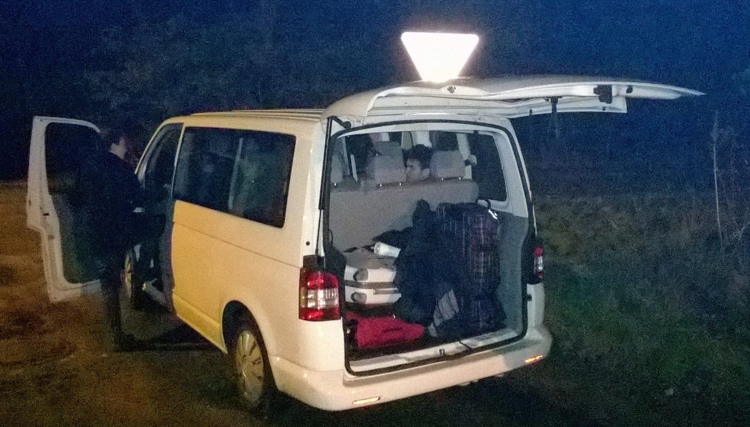

In het hotel was enige verwarring over het aantal sleutels en kamers, maar het bleek uiteindelijk toch te kloppen. Omdat ontbijt in het hotel relatief duur was hebben we daar maar van afgezien, in plaats daarvan bezochten we de flappentapper en de supermarkt. Olivier was zeer te spreken over de koers van de zloty.

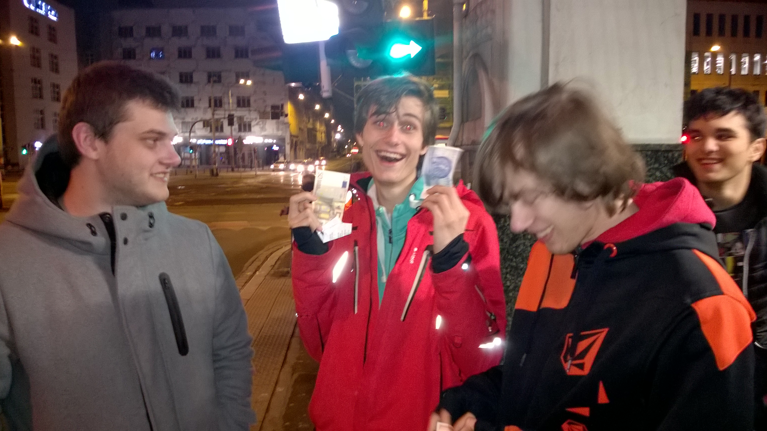

De kassière van de supermarkt was veel minder te spreken over al die buitenlanders die met biljetten van 50 zloty een broodje wilde afrekenen, want na de tweede was het wisselgeld op. Gelukkig bleek pinnen ook te werken. De lezingen op de conferentie varieerden van eenvoudig te begrijpen tot expert niveau, en van matige sprekers tot geniale performers. ’s Avonds zochten we een restaurant uit met een goed betaalbare kaart. Binnen bleek dit sjieker dan we hadden verwacht. De tafels om ons heen waren al snel leeg, dat zal hopelijk niet aan ons hebben gelegen.

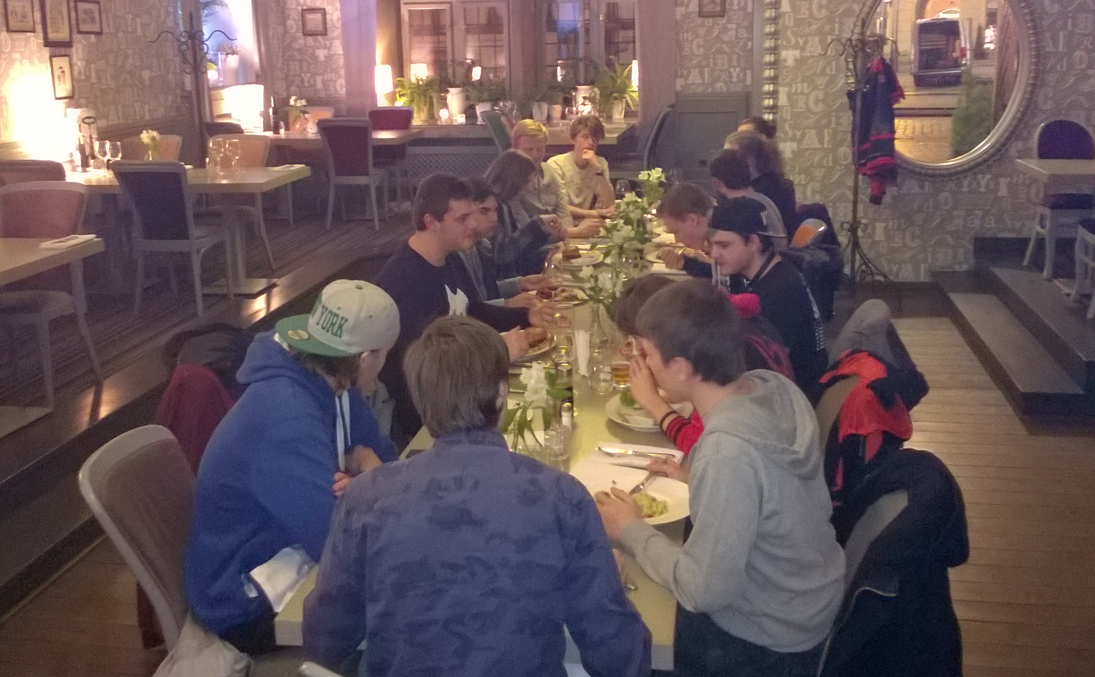

Odin Holmes is de eigenaar van een Duits bedrijfje dat embedded systemen maakt. Chiel en Carlos hebben bij hem stage gelopen, volgend jaar gaan Chris en Jan dat doen. Op de tweede avond werd op de kamer van Odin (blauw shirt), Chris en Jan het praatje van Odin gerepeteerd. Ik was te moe om daar nog veel aan bij te dragen, maar de pepernoten die ik had meegenomen werden gretig gegeten.

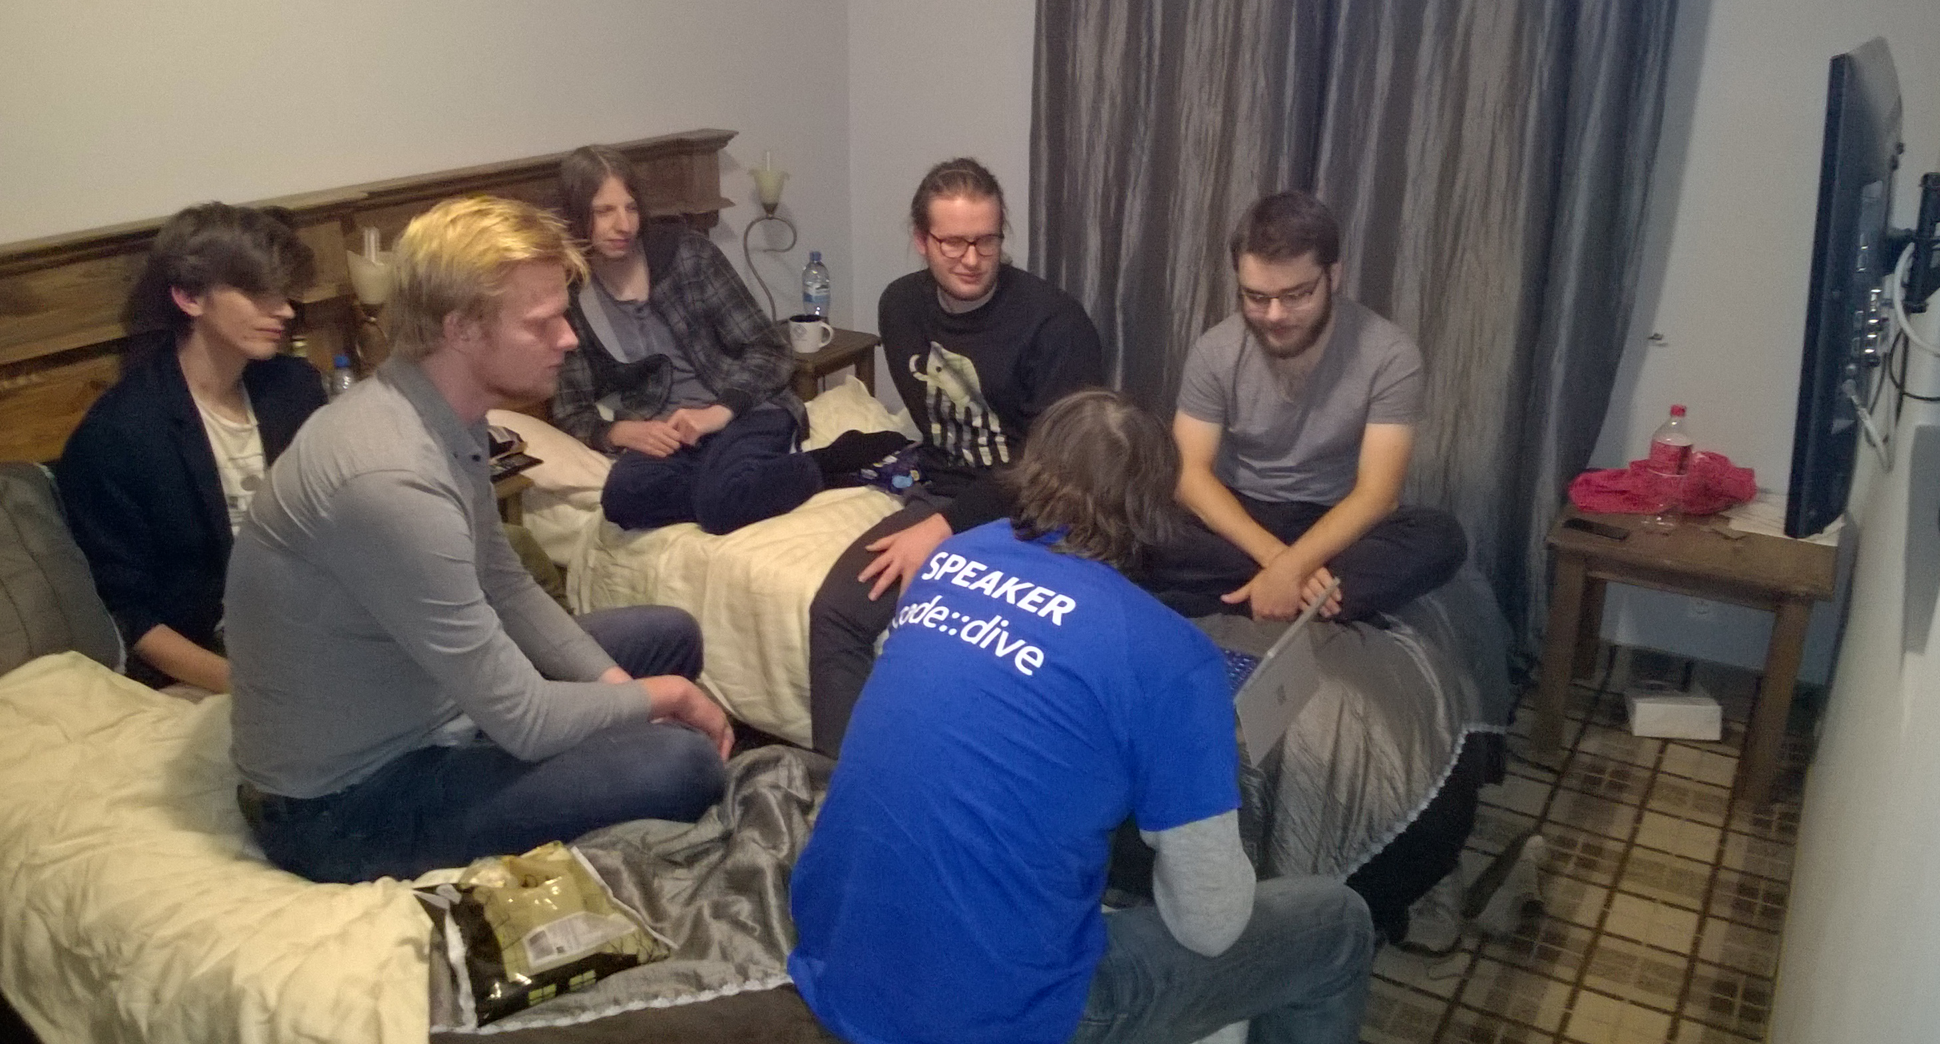

De volgende dag ging Odin’s praatje goed, en bij de afsluiting haalde hij Chiel op het podium, omdat het werk waar het praatje op gebaseerd is voor een belangrijk deel Chiels stage werk is.

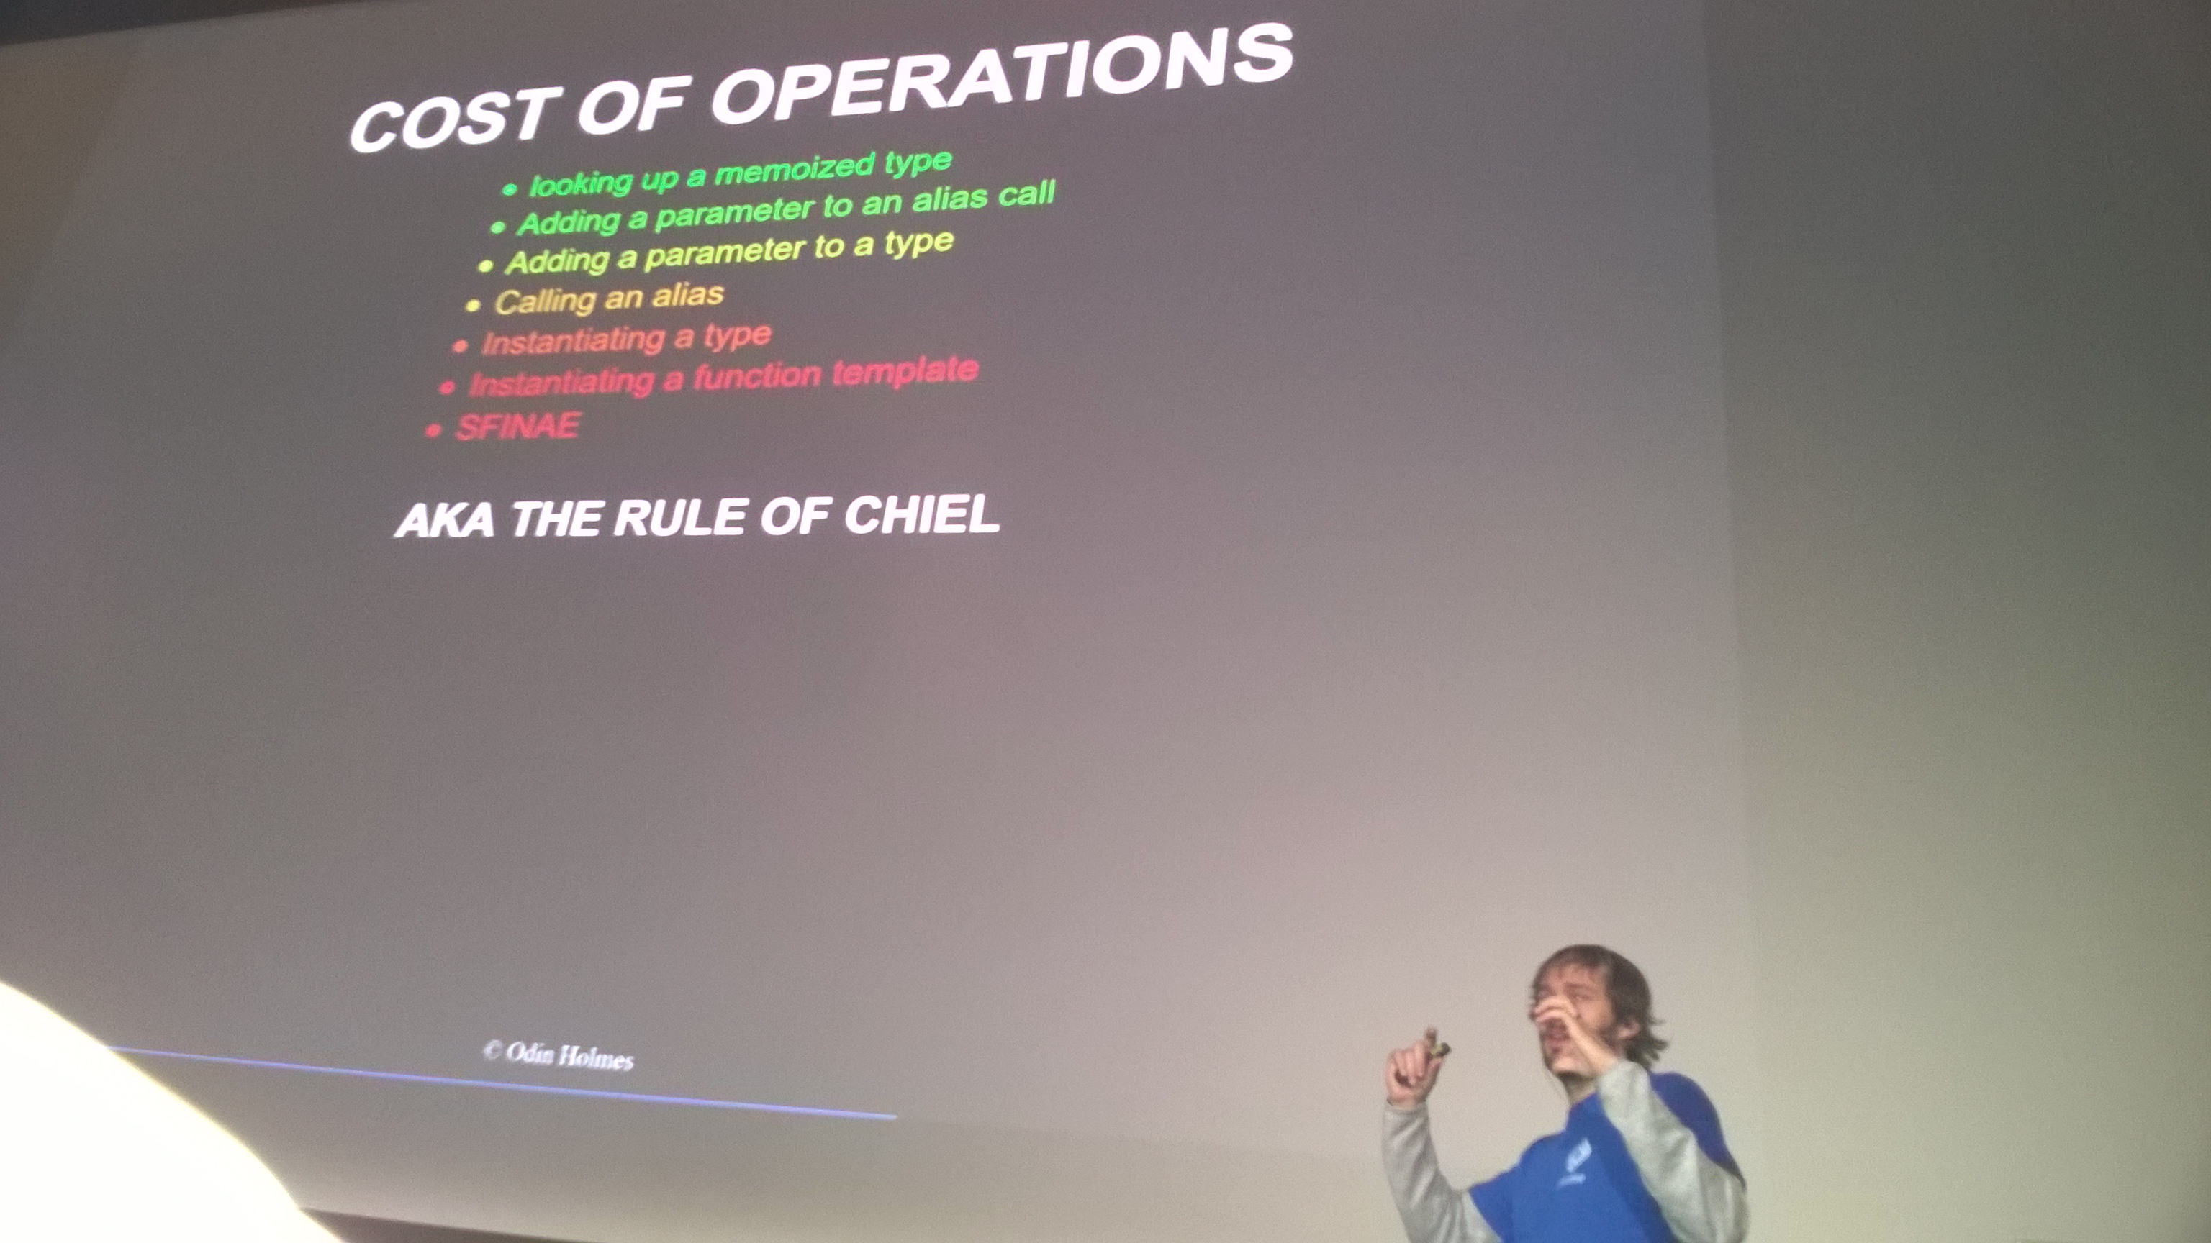 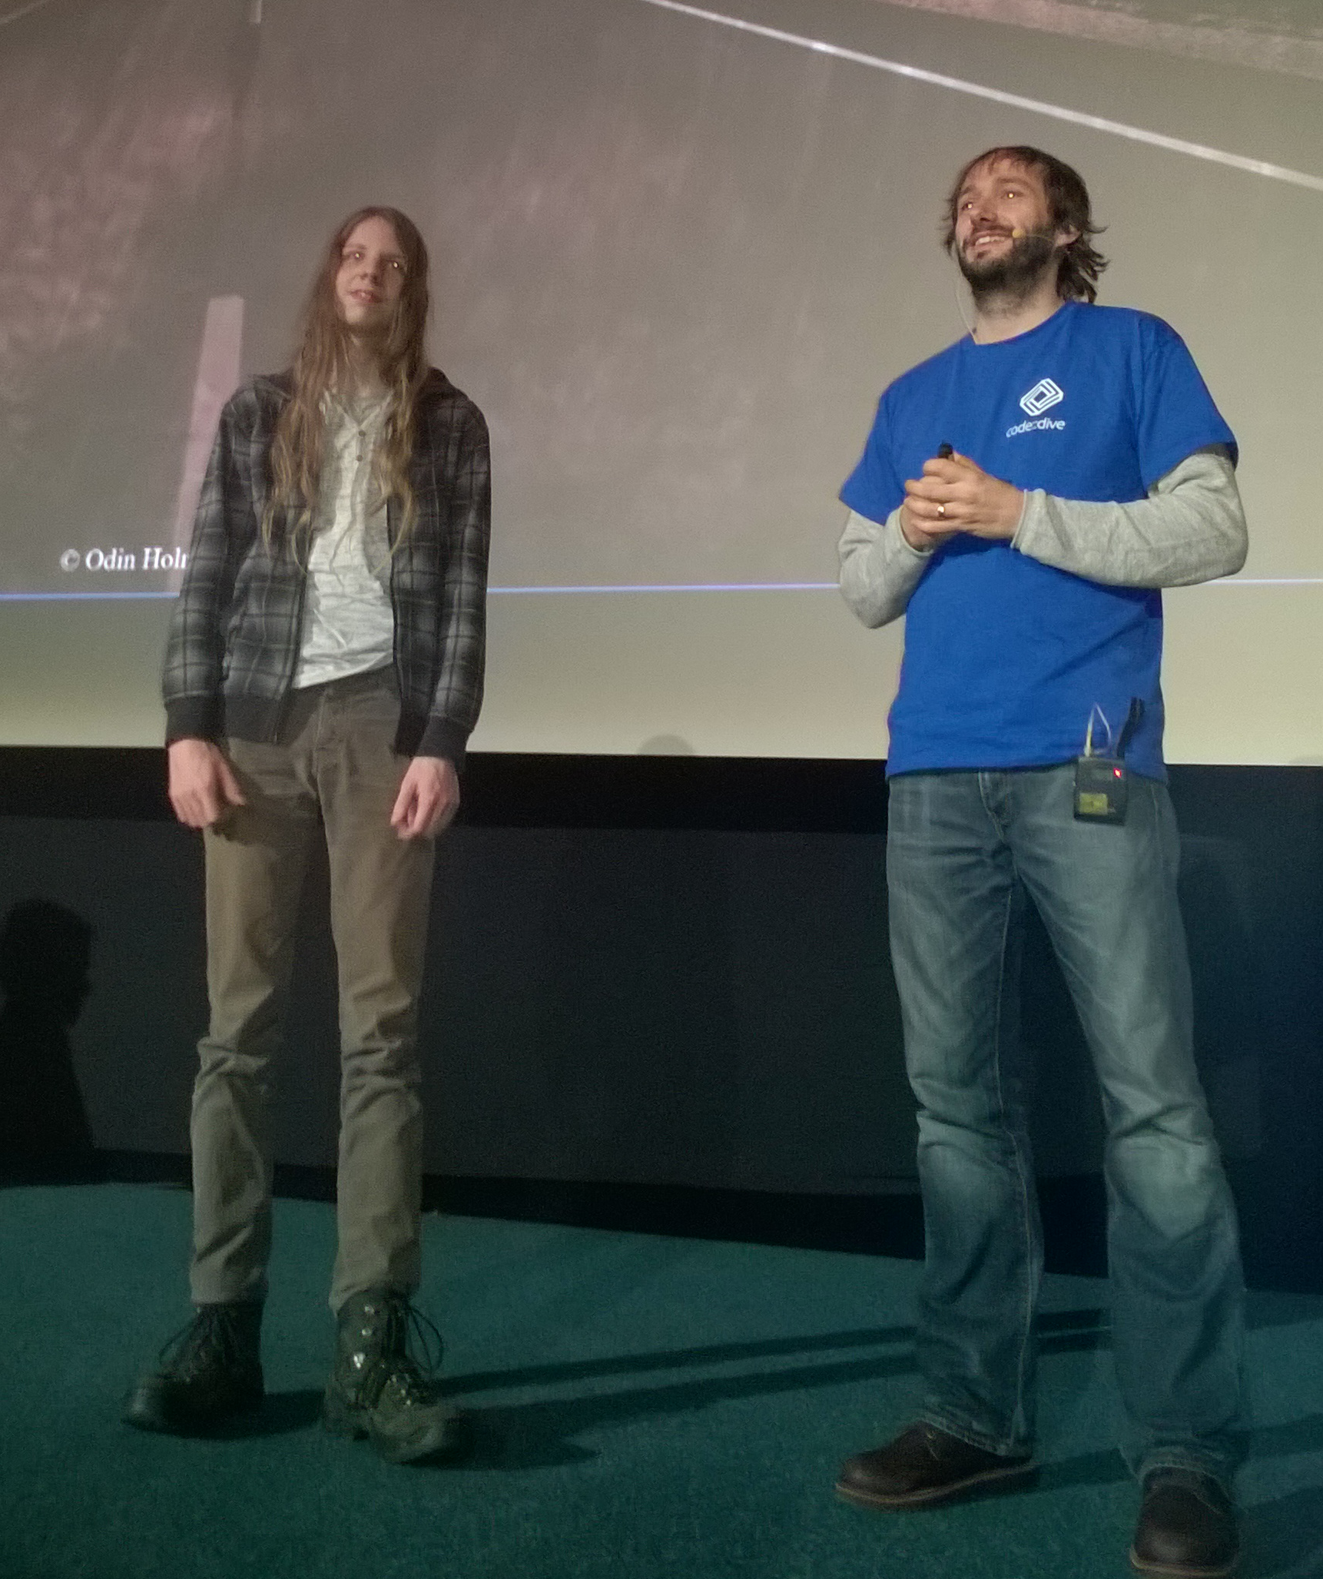

Na afloop van de conferentie was er een afterparty waar het bier rijkelijk vloeide. Odin had volgens traditie een lied geschreven op een bekende C++ spreker, op de melodie van “Who the f*ck is Alice?”. Dit keer was Eric Niebler het onderwerp. Wij zongen met Odin mee, en de voorzitter van het congres begeleidde op basgitaar. Eric staat er verbaasd bij te kijken, hij kende het origineel niet. De youtube video is lastig te vinden, en dat is (volgens mijn familie) maar beter zo.

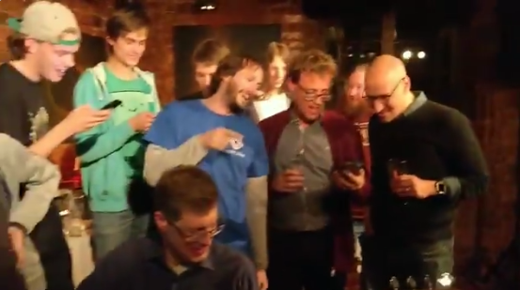

En toen was het al weer tijd voor de terugweg. Dat was een uitgelezen kans om binnen 24 uur in drie landen een Happy Meal te eten. Dat levert speeltjes op, en als er dan een speeltje niet werkt pak je in de auto natuurlijk je knutseldoos om het uit elkaar te halen en te repareren.

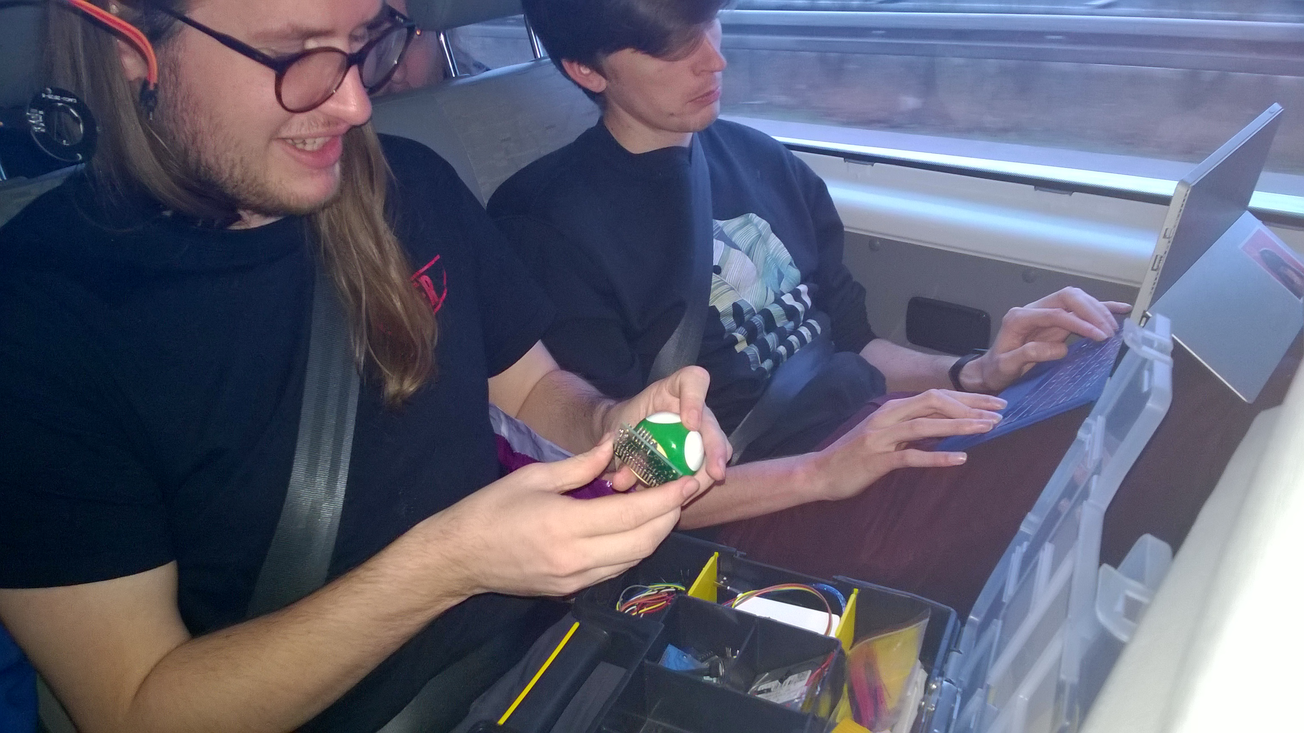

Na wat vertraging op de terugweg (file, omleiding, trage bediening) was ons busje pas om 24:00 in Utrecht. Dat was te laat om de passagiers af te zetten op het station, dus hebben we iedereen thuis gebracht. Ik had afgesproken om de volgende dag het busje weer in te leveren, dus het was 3:00 toen ik kon gaan slapen.

Na een leuke en leerzame week (en voor de meesten nog een dag uitslapen) zijn we weer aan het gewone werk begonnen. Als het even kan gaan we volgend jaar zeker weer!

Maar eerst is er FOSEDM in Brussel op 3 en 4 februari.

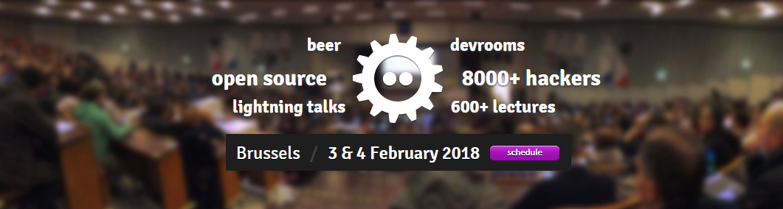

Dit is een bijeenkomst van Open Source ontwikkelaars en gebruikers, dus wellicht interessant voor een breder publiek dan alleen TI’ers. FOSDEM valt in een weekend en de bijeenkomst zelf is gratis, dus je kosten zijn de reis en 2 overnachtingen. Wie gaat er mee?